Me es grato comunicarles que el Centro Dental Dalama, regala a todos los miembros del Colegio de Secretarios e Interventores y a sus familiares, una tarjeta con descuentos en todos los tratamientos.
-20% empastes(precio final con descuento 34€)
-15% prótesis
-10% cirugía
-5% ortodoncia

Además, en Centro Dental Dalama podrá beneficiarse de tratamientos

Totalmente gratuitos:
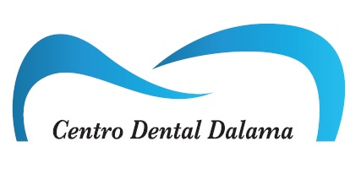
BADAJOZ SONRIE -Consulta
-Diagnóstico
-Revisiones
-Limpieza de boca
-Radiografías intrabucales
-Retirada de puntos
-Consulta urgencia
-Valoración periodontal
-Presupuesto
PUEDE SOLICITAR SU CITA 924 23 43 80
Le atenderemos telefónicamente de 9:00 a 21:00 de lunes a viernes

